Дорогие и уважаемые соседи!
Наш с Вами дом является ПАНЕЛЬНЫМ, а не монолитным!
И, знаете, какой в этом всём минус? – НЕЛЬЗЯ сносить стены, расширять дверные проемы, убирать порожки, объединять балкон и кухню и ДАЖЕ штробить стены! (Дышать на них нельзя! Вы знаете сколько арматуры и бетона в них не доложили на заводе?) Если не знаете, чем это грозит – почитайте в Интернете.
В лучшем случае – наш дом признают аварийным и отключат коммуникации (и он завалится не сразу), а в худшем – ДОМ РУХНЕТ в ближайшее время, т.к. таких «хитро-ЖЕЛТЫХ» соседей вокруг вас полно. Панельный дом складывается, как карточный, т.к. все стены НЕСУЩИЕ!!!!
Вы можете игнорировать все призывы и здравый смысл, Вы же самые умные, а вокруг одни паникеры, но поверьте, места разлома пройдут именно там, где живут «самые умные» штробильщики, т.е. в той квартире, где ослабили прочность стен!
Давайте сохраним наш муравейник в целости и сохранности!
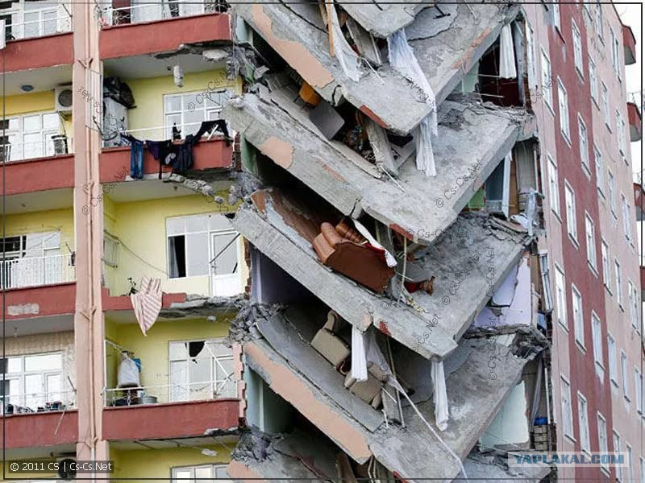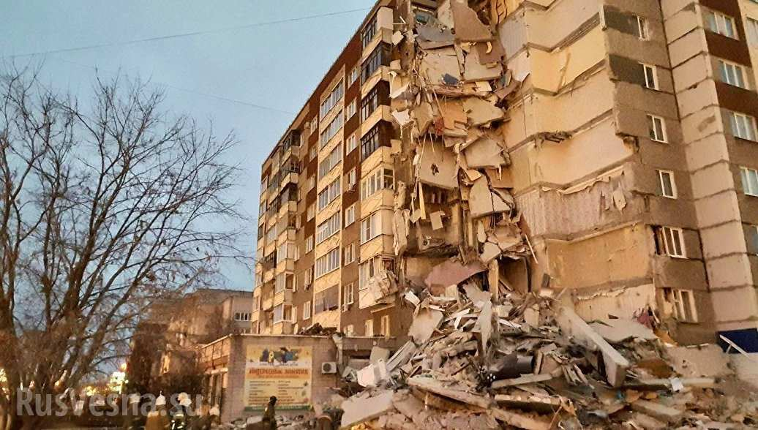
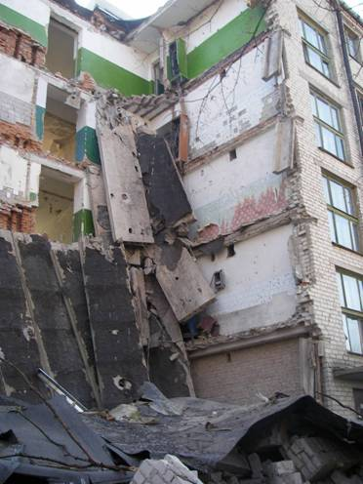
ОСТАНОВИТЕСЬ! Изучите теорию! Спасите себя и своё недвижимое имущество! Не жмите деньги на штукатурку и гипсокартон!

